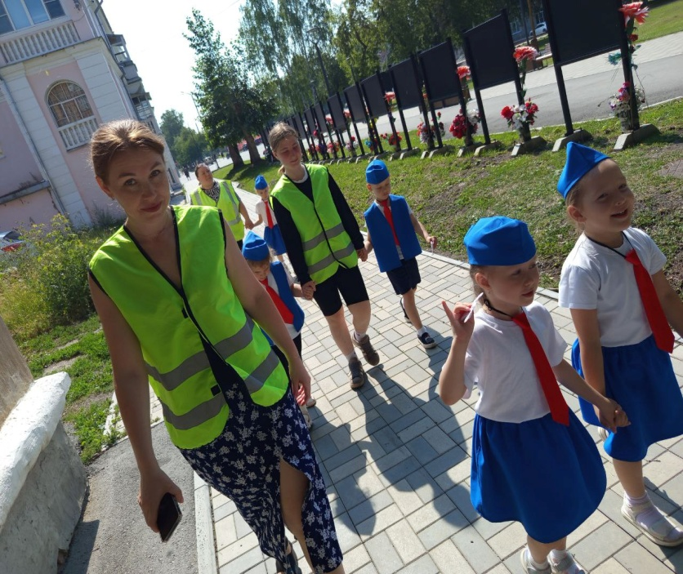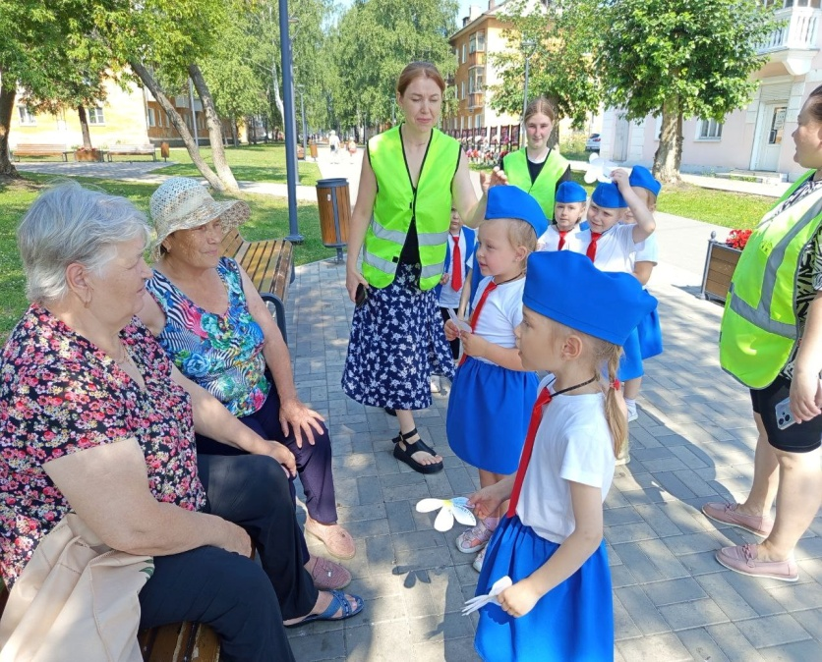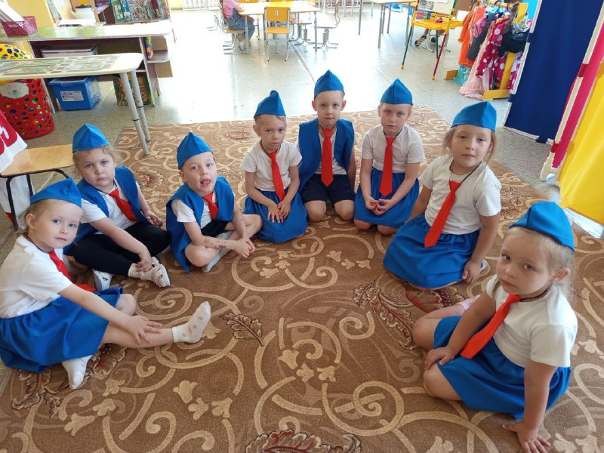

Сегодня в нашем детском саду прошел необычный кулинарный день. В каждой группе открылись кулинарные локации, где предполагалось приготовить семейные блюда, на котором маленькие кулинары из старшей группы "Пионеры" примерили на себя роль настоящих поваров!   
**Семейным блюдом оказалось, как говорят дети - волшебное пюре.**

Наши дети посмотрели видеоролик, собственноручно очистили картофель, аккуратно промыли его и приготовили ароматное домашнее пюре при помощи простой вилки.

Узнали так же три главных правила на кухне:  
1. Чистота на рабочем месте;  
2. Безопасность;  
3. Рецепт.  
Если соблюдать эти правила, то любое блюдо выйдет вкусным (но помним про обязательный ингредиент - щепоточку любви)  
Как же приятно было наблюдать за улыбками ребят, которые старались изо всех сил справиться с поставленной задачей!

**Результат превзошел ожидания**: блюдо получилось вкусным настолько, что даже взрослые оценили старания юных поварят. К нам в помощники пришла одна из мам нашего воспитанника Ксения Сергеевна, и ей тоже пришлось отведать творение маленьких мастеров кухни. Конечно же, её мнение оказалось восторженным — все были довольны проделанной работой!

Особенно приятно отметить, что наши маленькие таланты проявили щедрость и поделились результатом своего труда со всеми взрослыми, кто оказался рядом. А это значит, что они освоили ещё одно важное качество настоящего повара — умение делиться своим успехом и радостью с окружающими!

Муниципальное автономное дошкольное образовательное учреждение Городского округа «город Ирбит» Свердловской области «Детский сад №23»

*Воспитатель Милькова А.Д.*